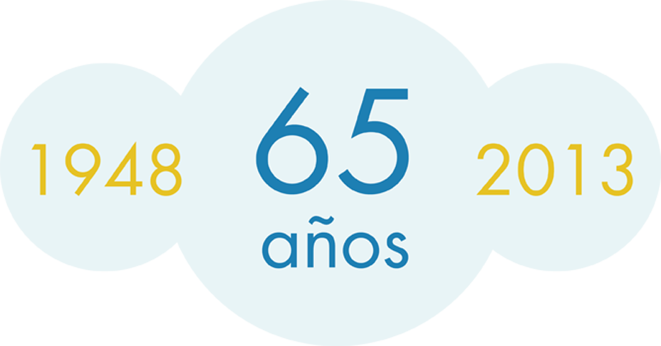

INFORME DEL AÑO 2012 RELACIONADO CON EL 2011, 2010, 2009, 2008 y 2007
Y EN ALGUNOS CASOS CON ANTERIORES.

Este informe, como lo venimos realizando durante más de 10 años está elaborado con datos oficiales que se desprenden del SIM de la D.G.A. y de análisis propios con datos suministrados por más de nuestros cien Socios, asimismo debemos advertir que los datos de importaciones pueden contener diferencias de +/- 3% por falta de ingreso de despachos al sistema y/o redondear y de +/- 5% en aquellos surgidos de las informaciones privadas y análisis propios.
Los listados de apoyo de la información suministrada se encuentran disponibles en nuestras oficinas y la apertura en detalle en los sistemas informáticos propios, oficiales y privados de libre disponibilidad.

SISTEMAS DE IMPRESION: COPIADORAS - MULTIFUNCION – IMPRESORAS

SISTEMAS DE IMPRESION: COPIADORAS - MULTIFUNCION – IMPRESORAS

Los sistemas de impresión Láser conectables que son a los que nos vamos a referir, después de una franca evolución, tanto técnica como de volúmenes. En los últimos diez años el desarrollo fue muy significativo dado que las fotocopiadoras como las impresoras se fueron transformando en equipos multifunción, sumando menores dimensiones, mayor velocidad de impresión, menor consumo de toner y lo que es más importante con menores precios por equipo y copia hasta el 2012 que revirtió esa tendencia.

Las cantidades y precios FOB. ANUALES son:

AÑO | 2006 | 2007 | 2008 | 2009 | 2010 | 2011 | 2012
Unidades | 196.263 | 261.802 | 263.037 | 187.984 | 257.258 | 331.268 | 250.262
U$S FOB. | 59.428.533 | 62.639.673 | 49.840.227 | 34.541.660 | 48.001.214 | 63.484.667 | 62.123.164
Promedio | 253,88 | 239,26 | 189,48 | 183,75 | 186,59 | 191,64 | 248,23

Después de la caída del 2009 de casi un 30% con un mantenimiento del precio promedio el 2010 se comportó recuperando los niveles de importación del 2006 al 2008 y en el 2011 con un 28,8 % de incremento de unidades comenzó a ser reconocida como el sistema de impresión con mayores ventajas, cayendo nuevamente en el 2012 un 25%
Para el año 2013 se puede esperar que la demanda se mantenga con un incremento de impresoras de bajo costo que acentuarán el reemplazo en oficinas y es de esperar que las impresoras a chorro de tinta sigan manteniendo su mercado en pequeñas oficinas, comercios y el hogar.

AÑO | 2006 | 2007 | 2008 | 2009 | 2010 | 2011 | 2012
Unidades | 802.319 | 940.529 | 999.615 | 832.540 | 1.067.675 | 1.237.639 | 590.380
U$S FOB. | 46.649.705 | 54.093.916 | 53.420.764 | 40.707.860 | 48.510.163 | 53.068.277 | 36.026.732
Promedio | 58,15 | 57,51 | 53,44 | 48.90 | 45,44 | 42,88 | 61,02

Analizada la evolución de los sistemas de impresión en todas sus variantes: equipos multifunción, impresoras, copiadoras, graficadores, fax, calculadoras, etc. el incremento producido entre el año 2005 y 2006 superó el 16 %, el 13 % al 2007 y el 3,5 % al 2008, la caída en el 2009 fue del 24% y la recuperación en el 2010 superior al 30 % y el 15,9 % de aumento en el 2011. La sustancial caída en el 2012 da como resultado un mercado insatisfecho de unos 600.000 equipos.

Evolución de los sistemas de impresión importados en miles de unidades en los últimos 10 años:

TIPO | 2003 | 2004 | 2005 | 2006 | 2007 | 2008 | 2009 | 2010 | 2011 | 2012
Fotocopiadoras | 29 | 27 | 32 | 34 | 24 | 21 | 15 | 17 | 16 | 13
Impresoras Laser | 61 | 112 | 188 | 234 | 258 | 263 | 188 | 257 | 331 | 237
Impresoras Impacto | 18 | 24 | 35 | 38 | 51 | 42 | 34 | 41 | 45 | 47
Imp. Chorro Tinta | 297 | 539 | 698 | 803 | 940 | 999 | 883 | 1068 | 1237 | 590
Los demás Equipos de Impresión | 89 | 141 | 182 | 211 | 223 | 224 | 117 | 169 | 203 | 70
TOTAL | 494 | 843 | 1135 | 1320 | 1496 | 1549 | 1187 | 1152 | 1832 | 957

Por lo expresado se debe estimar el parque en funcionamiento de todos los sistemas de impresión en más de 8.500.000 unidades, teniendo en cuenta que las copiadoras e impresoras de impacto son la de mayor vida útil promedio.

La antigua Resolución 909/94 que atrae más basura informática que otra cosa. CAMOCA ha solicitado hace más de ocho años la modificación de esa norma para que los equipos impresores (bienes de capital, informática y telecomunicaciones) no se transforma en basura en el corto plazo. En el transcurso del 2007 el ingreso de sistemas de impresión usados fue de algo más de 25.000, y así se mantuvo con leves variantes fasta hoy fluctuando entre 2,5 y 3 millones de kilos con disposición final casi inmediata, lo que indica que de alguna forma hay que resolverlo. Con el Decreto 2646/13 se ve terminado este conflicto por lo que en el presente año se acentuará la caída de productos en desuso y una sustancial reducción de basura electrónica al igual de lo sucedido en el 2012.

Perspectiva 2013: Se producirá una demanda insatisfecha de unos 750.000 equipos que sumado a la del año pasado (2012) de otros 750.000 crea un deterioro de renovación de equipamiento de impresión en todos los ámbitos de producción como comerciales y hogareños de 1.500.000.
En funsión de lo manifestado y con la aplicación del Decreto 25/2013 se debería producir un incentivo a la fabricación nacional de Impresoras de consumo masivo hoy insatisfecho (pequeños equipos multifunción tanto laser como Inkjet)

Asimismo consideramos que la promoción en todos los sectores de la remanufactura y reciclado de equipamiento no solo de oficina sino también para el hogar y el comercio, traería aparejado una utilización de mano de obra directa de cierto volumen, que hoy es importante, y una disminución considerable de egreso de divisas en la compras al exterior de equipos casi obsoletos, a esto debemos agregarle la importante contribución a reducir los RAEE y el consecuente beneficio al medio ambiente.

Carlos Scimone.
Febrero 2013.

